第14章 裁剪与遮罩
在OpenGL中，我们一般可以使用裁剪测试和模板测试，来实现对显示内容的裁剪。裁剪测试可以用于矩形的裁剪，而模板测试则可以用于不规则形状的裁剪，因为需要用一个不规则的形状盖在显示内容之上来实现不规则的裁剪，所以使用模板测试来进行裁剪通常也称为遮罩。
在Cocos2d-x中，也封装了相应的类给我们使用，本章会详细介绍裁剪测试和模板测试的原理以及在Cocos2d-x中的应用。对实现原理不感兴趣的同学可以直接跳过原理部分。另外需要提醒一下的是遮罩功能在部分Android手机上的性能非常低，所以应该尽量减少使用遮罩。本章主要介绍以下内容：
- 片段测试。
- 裁剪。
- 遮罩。

14.1 片段测试
首先介绍一下本章的关键术语——测试，它是OpenGL中的一个术语，我们可以理解为根据指定的条件进行判断，然后根据判断的结果决定一个像素是否需要被渲染出来。
例如正常情况下那些被裁剪掉的、透明的或者是被遮挡住的像素，都是不需要被渲染出来的。但我们也可以通过控制片段测试，来改变规则，例如通过控制深度测试可以实现透视的效果，如图14-1所示，透视效果可以让我们看到站在墙后的大猩猩。
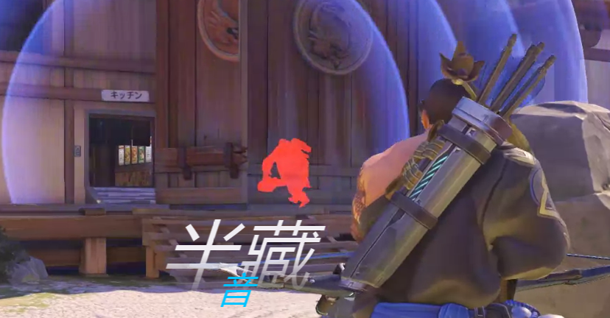
图14-1 透视效果
在OpenGL的渲染流程中，当一个像素被渲染出来之前，需要经过片段测试，片段测试是在GPU中执行的。如果测试成功，这个片段会经过混合计算然后写入到OpenGL的渲染缓冲区中，否则这个像素不会被渲染出来。
片段测试会依次执行裁剪测试、Alpha测试、模板测试和深度测试，它们会决定像素是否可以被渲染。这四个测试可以通过glEnable和 glDisable设置相应的状态来开启和关闭，并且可以通过其他的一些函数来设定测试规则。判断条件是一种通用的测试规则，在需要设定判断条件时，我们一般需要传入一个枚举值来告诉OpenGL我们需要使用哪种判断条件，而判断条件支持以下枚举：
GL_ALWAYS（始终通过）
GL_NEVER（始终不通过）
GL_LESS（小于则通过）
GL_LEQUAL（小于等于则通过）
GL_EQUAL（等于则通过）
GL_GEQUAL（大于等于则通过）
GL_NOTEQUAL（不等于则通过）

14.1.1 裁剪测试
裁剪测试会定义一个矩形窗口，如果要渲染的像素在矩形窗口之外，则会被裁剪掉。通过glEnable和glDisable设置GL_SCISSOR_TEST状态，可以开启和关闭裁剪测试。
当裁剪测试开启的时候，我们可以使用glScissor方法设定裁剪窗口，glScissor方法需要传入四个参数，x、y、width、height分别是窗口的左下角坐标以及窗口的尺寸。

14.1.2 Alpha测试
Alpha测试会根据设置的规则，来判断像素的Alpha值，判断不通过则会被裁剪掉。通过通过glEnable和glDisable设置GL_ALPHA_TEST状态，可以开启和关闭Alpha测试。
当Alpha测试开启时，我们可以使用glAlphaFunc方法来设定Alpha测试的规则，该方法传入两个参数，分别是判断条件的枚举和用于判断的值，例如下面的代码设置的条件是，当像素的Alpha值大于0.2f时通过测试。
glAlphaFunc(GL_GREATER, 0.2f);

14.1.3 模板测试
模板测试相对而言要复杂些，前面的裁剪和Alpha测试都是通过像素本身的值来与我们设定的值进行测试判断，而模板测试是通过模板缓冲区中的模板值与我们设定的值进行测试判断。每一个像素在模板缓冲区中都会有一个模板值，例如屏幕的中心点这个像素。当我们有多张图片重叠在屏幕中间时，屏幕中心点这个像素会被执行多次绘制。每次绘制都会进行模板测试，并根据测试的结果修改这个像素对应的模板值。
就好比每个像素位置对应有一个无符号整数变量，模板测试就是根据这个变量进行判断以及根据判断的结果来修改该变量，当我们初始化或清理模板缓冲区时，缓冲区中的所有模板值都会被重置为0。
模板测试的使用包含3个部分：模板缓冲区的初始化和清理、模板测试状态的激活和禁用、模板测试规则的设置。
模板缓冲区的初始化是在初始化OpenGL的显示模式时初始化的，例如使用GLUT编写的OpenGL程序需要在glutInitDisplayMode方法中或上GLUT_STENCIL。
glutInitDisplayMode(GLUT_DOUBLE | GLUT_RGBA | GLUT_STENCIL);
在每一帧开始渲染的时候，都需要清除模板缓冲区。使用glClear方法与上GL_STENCIL_BUFFER_BIT即可清理模板缓冲区。
glClear(GL_COLOR_BUFFER_BIT | GL_DEPTH_BUFFER_BIT | GL_STENCIL_BUFFER_BIT);
使用glClearStencil方法可以设定清除模板缓冲区时设置的默认值，默认会将模板缓冲区中的值清除为0。
通过通过glEnable和glDisable设置GL_STENCIL_TEST状态，可以开启和关闭模板测试。
开启模板测试后，在渲染之前，我们需要设置模板测试的规则，包含判断规则和操作规则。glStencilFunc方法可以设置模板测试的判断规则，我们需要 传入3个参数，分别是判断条件枚举、用于判断的参考值、Mask掩码。模板测试会取出模板值，与Mask掩码先进行一次与操作，然后与参考值进行判断，根据判断的结果执行模板操作，如果判断失败了，那么就不渲染。
void glStencilFunc(GLenum func, GLint ref, GLuint mask);
glStencilOp 方法可以指定模板测试之后对模板缓冲区的操作，该方法需要传入三个枚举参数，分别用于指定模板测试失败、模板测试成功且深度测试失败、模板测试深度测试都成功，这三种情况下对模板缓冲区的操作。只要执行了模板测试，不论测试是否成功，我们都可以修改模板缓冲区。模板操作包含以下枚举：
GL_KEEP（不改变，默认值）
GL_ZERO（置为0）
GL_REPLACE（设置为测试条件中的参考值）
GL_INCR（模板值自增1，如果是最大值，则保持不变）
GL_INCR_WRAP（模板值自增1，如果是最大值，则从零开始）
GL_DECR（模板值自减1，如果是零，则保持不变）
GL_DECR_WRAP（模板值自减1，如果是零，则重置为最大值）
GL_INVERT（将模板值按位取反）

14.1.4 深度测试
深度测试主要用于3D渲染时，根据对象的位置，确保渲染对象的前后遮挡关系正确，例如在不启用深度测试时，先渲染一个近处的物体，再渲染一个远处的物体，远处的物体会挡住近处的物体。
深度测试与模板测试类似，拥有一个深度缓冲区，但比模板测试简单的是，深度缓冲区中的深度值是由OpenGL自己维护的，OpenGL会根据每个像素的空间坐标计算其空间深度值，距离摄像机越远深度值越高，距离摄像机越近则深度值越小。深度缓冲区的初始化和模板缓冲区一样，也是在初始化OpenGL的显示模式时初始化的，例如使用GLUT编写的OpenGL程序需要在glutInitDisplayMode方法中与上GLUT_DEPTH。
使用深度测试时，在每一帧开始渲染的时候，都要使用glClear方法在参数中与上GL_DEPTH_BUFFER_BIT可以清除深度缓冲区。我们可以使用glClearDepth方法传入一个深度值可以将当前深度缓冲区中的深度值设置为指定的深度值。当一个坐标经过了位置变换和透视之后，坐标的Z值会被修改为-1.0f到1.0f之间，摄像机的远截面为1.0f，近截面为0.0f（远截面和近截面即摄像机可以照射到的最远和最近的平面），在深度缓冲区初始化时，默认会将所有像素的深度值设置为1.0f。
通过glEnable和glDisable设置GL_DEPTH_TEST状态，可以开启和关闭深度测试。调用glDepthFunc方法传入判断条件枚举可以设置深度测试的判断条件，默认值为GL_LESS。
这里需要注意的是，当深度测试通过时，会将当前要绘制的这个像素的深度值设置到深度缓冲区中。但不论是否开启了深度测试，只要有深度缓冲区，OpenGL在绘制时都会尝试将深度值写入缓冲区中，而执行glDepthMask(GL_FALSE)可以让深度缓冲区变成只读的缓冲区。在绘制半透明物体时，我们需要关闭深度测试（否则3D透明物体可能被自身所遮挡），并且使用glDepthMask将深度缓冲区设置为只读（否则透明物体可能会挡住其背后的物体）。

14.2 裁剪

14.2.1 使用ClippingRectangleNode
在Cocos2d-x中，使用Layout或ScrollView等控件都可以实现裁剪功能，但ClippingRectangleNode提供了最纯粹的裁剪功能，它的使用非常简单，在创建的时候传入裁剪窗口的位置和尺寸（基于节点坐标系），然后将要裁剪的节点添加到ClippingRectangleNode下即可。使用的方法可以参考cpp-tests中ClippingNodeTest中的ClippingRectangleNodeTest示例。示例的关键代码如下所示：
void ClippingRectangleNodeTest::setup()
{
// 创建了一个ClippingRectangleNode并调用setClippingRegion方法设置一个矩形
auto clipper = ClippingRectangleNode::create();
clipper->setClippingRegion(Rect(this->getContentSize().width / 2 - 100, this->getContentSize().height / 2 - 100, 200, 200));
clipper->setTag( kTagClipperNode );
this->addChild(clipper);
// 添加一个显示节点到clipper下，该节点会被我们设置的矩形所裁剪
auto content = Sprite::create(s_back2);
content->setTag( kTagContentNode );
content->setAnchorPoint( Vec2(0.5, 0.5) );
content->setPosition(this->getContentSize().width / 2, this->getContentSize().height / 2);
clipper->addChild(content);
}
ClippingRectangleNodeTest示例的运行效果如图14-2所示：
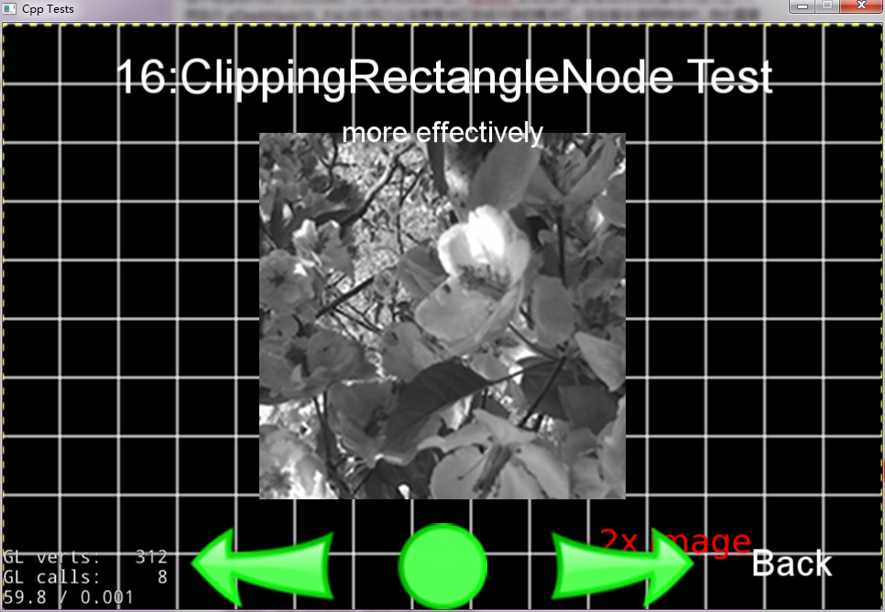
图14-2 运行效果

14.2.1 ClippingRectangleNode的实现
ClippingRectangleNode的实现非常简单，在visit方法中，首先添加了一条自定义的渲染命令用于开启裁剪测试，然后调用Node::visit方法，正常地遍历所有子节点，子节点会顺序地添加子节点的渲染命令到Renderer中，最后添加另外一条自定义的渲染命令，用于关闭裁剪测试。
void ClippingRectangleNode::visit(Renderer *renderer, const Mat4 &parentTransform, uint32_t parentFlags)
{
_beforeVisitCmdScissor.init(_globalZOrder);
_beforeVisitCmdScissor.func = CC_CALLBACK_0(ClippingRectangleNode::onBeforeVisitScissor, this);
renderer->addCommand(&_beforeVisitCmdScissor);

Node::visit(renderer, parentTransform, parentFlags);

_afterVisitCmdScissor.init(_globalZOrder);
_afterVisitCmdScissor.func = CC_CALLBACK_0(ClippingRectangleNode::onAfterVisitScissor, this);
renderer->addCommand(&_afterVisitCmdScissor);
}
裁剪测试的开启非常简单，在渲染ClippingRectangleNode时，首先会执行onBeforeVisitScissor方法，该方法当_clippingEnabled变量为true时，会激活裁剪测试，并将裁剪窗口转换成世界坐标，然后调用GLView对象的setScissorInPoints方法设置裁剪窗口，该方法会调用glScissor方法设置裁剪窗口。接下来渲染所有子节点，最后执行onAfterVisitScissor方法，关闭裁剪测试。
void ClippingRectangleNode::onBeforeVisitScissor()
{
if (_clippingEnabled) {
glEnable(GL_SCISSOR_TEST);

float scaleX = _scaleX;
float scaleY = _scaleY;
Node *parent = this->getParent();
while (parent) {
scaleX *= parent->getScaleX();
scaleY *= parent->getScaleY();
parent = parent->getParent();
}

const Point pos = convertToWorldSpace(Point(_clippingRegion.origin.x, _clippingRegion.origin.y));
GLView* glView = Director::getInstance()->getOpenGLView();
glView->setScissorInPoints(pos.x,
pos.y,
_clippingRegion.size.width * scaleX,
_clippingRegion.size.height * scaleY);
}
}

void ClippingRectangleNode::onAfterVisitScissor()
{
if (_clippingEnabled)
{
glDisable(GL_SCISSOR_TEST);
}
}
这里需要注意的2个问题是，嵌套裁剪会导致部分裁剪失效，但像嵌套裁剪这样的需求是不应该出现的。另外一个则是当有子节点设置了不同的全局ZOrder，那么该子节点也是不会被裁剪的。

14.3 遮罩

14.3.1 ScrollViewDemo示例
当我们需要实现一些镂空的效果或一些不规则形状的裁剪，ClippingRectangleNode就不管用了，这时候就需要使用到ClippingNode，需要注意的是ClippingNode的性能消耗要大于ClippingRectangleNode，所以对于矩形的裁剪我们还是应该使用ClippingRectangleNode。
ClippingNode创建之后，需要调用setStencil方法设置一个模板节点用于遮罩，调用setAlphaThreshold方法可以控制模板透明度的阀值（该值会用于Alpha测试），调用setInverted方法可以反转遮罩效果。只要设置了遮罩，ClippingNode下的所有子节点都会被模板节点所遮罩。cpp-tests中ClippingNodeTest中的ScrollViewDemo示例演示了如何使用一个多边形模板进行遮罩。示例的关键代码如下所示：
void ScrollViewDemo::setup()
{
// 创建ClippingNode
auto clipper = ClippingNode::create();
clipper->setTag( kTagClipperNode );
clipper->setContentSize( Size(200, 200) );
clipper->setAnchorPoint( Vec2(0.5, 0.5) );
clipper->setPosition(this->getContentSize().width / 2, this->getContentSize().height / 2);
clipper->runAction(RepeatForever::create(RotateBy::create(1, 45)));
this->addChild(clipper);
// 创建模板节点，绘制一个白色的矩形，并设置为ClippingNode的模板
// 模板节点会执行渲染，但模板节点的渲染只是为了修改模板缓冲区，并不会真正渲染到屏幕上
auto stencil = DrawNode::create();
Vec2 rectangle[4];
rectangle[0] = Vec2(0, 0);
rectangle[1] = Vec2(clipper->getContentSize().width, 0);
rectangle[2] = Vec2(clipper->getContentSize().width, clipper->getContentSize().height);
rectangle[3] = Vec2(0, clipper->getContentSize().height);

Color4F white(1, 1, 1, 1);
stencil->drawPolygon(rectangle, 4, white, 1, white);
clipper->setStencil(stencil);
// 创建一个显示节点，并添加到ClippingNode中，显示节点在矩形外的内容会被裁剪掉
auto content = Sprite::create(s_back2);
content->setTag( kTagContentNode );
content->setAnchorPoint( Vec2(0.5, 0.5) );
content->setPosition(clipper->getContentSize().width / 2, clipper->getContentSize().height / 2);
clipper->addChild(content);

_scrolling = false;

auto listener = EventListenerTouchAllAtOnce::create();
listener->onTouchesBegan = CC_CALLBACK_2(ScrollViewDemo::onTouchesBegan, this);
listener->onTouchesMoved = CC_CALLBACK_2(ScrollViewDemo::onTouchesMoved, this);
listener->onTouchesEnded = CC_CALLBACK_2(ScrollViewDemo::onTouchesEnded, this);
_eventDispatcher->addEventListenerWithSceneGraphPriority(listener, this);
}
ScrollViewDemo会先渲染一个纯白色的矩形模板，模板的渲染会修改矩形区域的像素对应的模板缓冲区，但模板自身不会被显示出来。接下来渲染ClippingNode的子节点，渲染子节点时会根据模板缓冲区当前的值来进行模板测试，只有在矩形范围内才能通过模板测试。ScrollViewDemo的运行效果如图14-3所示。
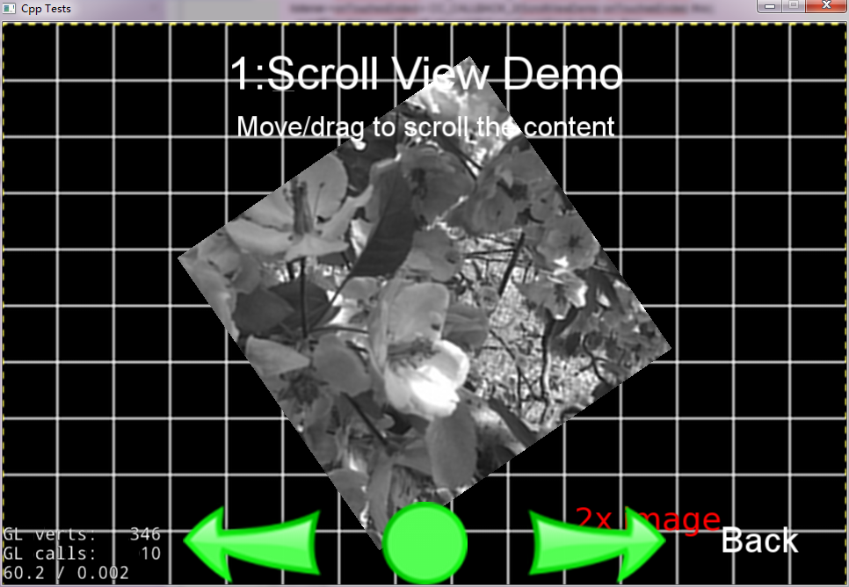
图14-3 ScrollViewDemo运行效果

14.3.2 HoleDemo示例
HoleDemo演示了更为复杂的遮罩，示例中会出现一块旋转的面板，每次在面板上的点击都会在面板上出现一个洞，透过这个洞我们可以观察到面板后面的内容，形成一种镂空效果。如图14-4所示。
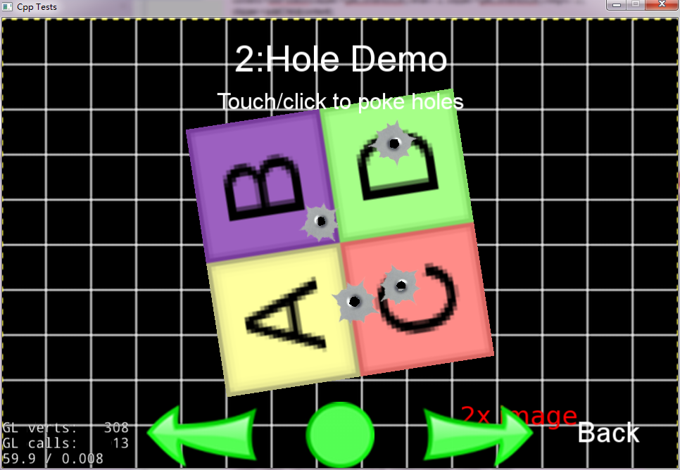
图14-4 HoleDemo运行效果
首先我们来看示例的初始化，代码如下所示，首先创建了一个面板target以及一个outerClipper裁剪节点（最外层的裁剪节点），并将面板设置为outerClipper的模板。接下来创建了一个holesClipper裁剪节点，holesClipper执行了反转操作，并将透明阀值设置为0.05f。创建了一个holes节点作为holesClipper的模板，并将面板target添加为holesClipper的子节点，最后将最外层的裁剪节点outerClipper添加到场景中。
初始化设置的这些操作看上去有些令人眼花缭乱，但没有关系，最后我们会梳理一下整个结构和流程。
void HoleDemo::setup()
{
auto target = Sprite::create(s_pathBlock);
target->setAnchorPoint(Vec2::ZERO);
target->setScale(3);

_outerClipper = ClippingNode::create();
_outerClipper->retain();
AffineTransform tranform = AffineTransform::IDENTITY;
tranform = AffineTransformScale(tranform, target->getScale(), target->getScale());

_outerClipper->setContentSize( SizeApplyAffineTransform(target->getContentSize(), tranform));
_outerClipper->setAnchorPoint( Vec2(0.5, 0.5) );
_outerClipper->setPosition(Vec2(this->getContentSize()) * 0.5f);
_outerClipper->runAction(RepeatForever::create(RotateBy::create(1, 45)));

_outerClipper->setStencil( target );

auto holesClipper = ClippingNode::create();
holesClipper->setInverted(true);
holesClipper->setAlphaThreshold( 0.05f );

holesClipper->addChild(target);

_holes = Node::create();
_holes->retain();

holesClipper->addChild(_holes);

_holesStencil = Node::create();
_holesStencil->retain();

holesClipper->setStencil( _holesStencil);

_outerClipper->addChild(holesClipper);

this->addChild(_outerClipper);

auto listener = EventListenerTouchAllAtOnce::create();
listener->onTouchesBegan = CC_CALLBACK_2(HoleDemo::onTouchesBegan, this);
_eventDispatcher->addEventListenerWithSceneGraphPriority(listener, this);
}
每次点击都会调用pokeHoleAtPoint方法，该方法会在面板上留下一个洞，首先我们会得到点击的位置，在这个位置上创建一个洞的显示效果精灵作为holes的子节点，同时添加一个洞的模板精灵到_holesStencil节点下。最后让最外层的_outerClipper节点执行一个抖动的动画。
void HoleDemo::pokeHoleAtPoint(Vec2 point)
{
float scale = CCRANDOM_0_1() * 0.2 + 0.9;
float rotation = CCRANDOM_0_1() * 360;

auto hole = Sprite::create("Images/hole_effect.png");
hole->setPosition( point );
hole->setRotation( rotation );
hole->setScale( scale );

_holes->addChild(hole);

auto holeStencil = Sprite::create("Images/hole_stencil.png");
holeStencil->setPosition( point );
holeStencil->setRotation( rotation );
holeStencil->setScale( scale );

_holesStencil->addChild(holeStencil);

_outerClipper->runAction(Sequence::createWithTwoActions(ScaleBy::create(0.05f, 0.95f),
ScaleTo::create(0.125f, 1)));
}

14.3.3 详解HoleDemo示例
最后我们来梳理一下这个例子，整个节点结构的组织如图14-5所示，_outerClipper和holesClipper是两个ClippingNode，_holesStencil是holesClipper对应的蒙板节点，在_holesStencil之下的所有节点都可以。
首先是最外层的_outerClipper裁剪节点，这个节点的模板是底下的面板，它的作用跟ScrollViewDemo例子中的矩形模板是一样的，它主要的目的是为了防止洞的效果出现在面板之外，确保所有的内容都在面板之上，所以裁剪了面板以外的内容。
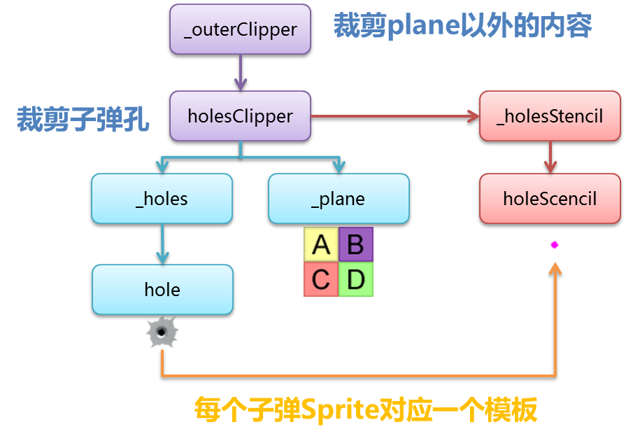
图14-5 HoleDemo节点结构图
此时面板中所有像素对应的模板值都被设置了，接下来是_outerClipper的子节点holesClipper，holesClipper设置了_holesStencil为模板节点，并添加了面板和_holes为子节点，_holes是一个普通的节点，用于添加洞的效果。
子弹孔图片和对应的模板图片如图14-6所示，洞的效果图片是hole_effect.png中间有一个黑洞，而周边是一些用于修饰的裂纹，洞的模板图则是一张透明图片，图片的中间是一个紫色的小点，对应效果图中间的黑洞。
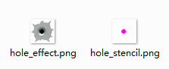
图14-6 破洞效果图和模板图
当我们在面板上点击时，首先往_holes上添加一个洞效果精灵，同时往_holesStencil中相对应的位置添加一个模板精灵，由于我们设置了holesClipper的透明阀值，所以holesClipper会开启Alpha测试，Alpha值小于我们设定的阀值的片段不会通过Alpha测试，所以只有中间不透明的洞对应的片段会进入模板测试。如果holesClipper没有设置Inverted为true，那么我们就只能看到一些黑点了，因为黑洞以外的内容都被裁剪掉了，而设置了Inverted为true，则变成了只裁剪黑洞部分的内容。

14.3.4 ClippingNode的实现

1. ClippingNode的visit方法
ClippingNode的实现不算复杂，核心的功能在ClippingNode的visit方法中实现，visit方法中添加了3条自定义的渲染命令，分别是StencilStateManager类的onBeforeVisit、onAfterDrawStencil、以及onAfterVisit方法。在渲染时，Cocos2d-x会依次执行以下步骤：
- StencilStateManager类的onBeforeVisit方法。
- 模板节点的visit方法。
- StencilStateManager类的onAfterDrawStencil方法。
- 子节点的visit方法。
- StencilStateManager类的onAfterVisit方法。
void ClippingNode::visit(Renderer *renderer, const Mat4 &parentTransform, uint32_t parentFlags)
{
if (!_visible || !hasContent())
return;

uint32_t flags = processParentFlags(parentTransform, parentFlags);

// IMPORTANT:
// To ease the migration to v3.0, we still support the Mat4 stack,
// but it is deprecated and your code should not rely on it
Director* director = Director::getInstance();
CCASSERT(nullptr != director, "Director is null when setting matrix stack");
director->pushMatrix(MATRIX_STACK_TYPE::MATRIX_STACK_MODELVIEW);
director->loadMatrix(MATRIX_STACK_TYPE::MATRIX_STACK_MODELVIEW, _modelViewTransform);

//Add group command

_groupCommand.init(_globalZOrder);
renderer->addCommand(&_groupCommand);

renderer->pushGroup(_groupCommand.getRenderQueueID());

_beforeVisitCmd.init(_globalZOrder);
_beforeVisitCmd.func = CC_CALLBACK_0(StencilStateManager::onBeforeVisit, _stencilStateManager);
renderer->addCommand(&_beforeVisitCmd);

auto alphaThreshold = this->getAlphaThreshold();
if (alphaThreshold < 1)
{
#if CC_CLIPPING_NODE_OPENGLES
// since glAlphaTest do not exists in OES, use a shader that writes
// pixel only if greater than an alpha threshold
GLProgram *program = GLProgramCache::getInstance()->getGLProgram(GLProgram::SHADER_NAME_POSITION_TEXTURE_ALPHA_TEST_NO_MV);
GLint alphaValueLocation = glGetUniformLocation(program->getProgram(), GLProgram::UNIFORM_NAME_ALPHA_TEST_VALUE);
// set our alphaThreshold
program->use();
program->setUniformLocationWith1f(alphaValueLocation, alphaThreshold);
// we need to recursively apply this shader to all the nodes in the stencil node
// FIXME: we should have a way to apply shader to all nodes without having to do this
setProgram(_stencil, program);

#endif

}
_stencil->visit(renderer, _modelViewTransform, flags);

_afterDrawStencilCmd.init(_globalZOrder);
_afterDrawStencilCmd.func = CC_CALLBACK_0(StencilStateManager::onAfterDrawStencil, _stencilStateManager);
renderer->addCommand(&_afterDrawStencilCmd);

int i = 0;
bool visibleByCamera = isVisitableByVisitingCamera();

if(!_children.empty())
{
sortAllChildren();
// draw children zOrder < 0
for( ; i < _children.size(); i++ )
{
auto node = _children.at(i);

if ( node && node->getLocalZOrder() < 0 )
node->visit(renderer, _modelViewTransform, flags);
else
break;
}
// self draw
if (visibleByCamera)
this->draw(renderer, _modelViewTransform, flags);

for(auto it=_children.cbegin()+i; it != _children.cend(); ++it)
(*it)->visit(renderer, _modelViewTransform, flags);
}
else if (visibleByCamera)
{
this->draw(renderer, _modelViewTransform, flags);
}

_afterVisitCmd.init(_globalZOrder);
_afterVisitCmd.func = CC_CALLBACK_0(StencilStateManager::onAfterVisit, _stencilStateManager);
renderer->addCommand(&_afterVisitCmd);

renderer->popGroup();

director->popMatrix(MATRIX_STACK_TYPE::MATRIX_STACK_MODELVIEW);
}
在对模板节点执行visit操作之前，我们判断了Alpha的阀值，如果阀值小于1，则说明我们会将模板节点中所有透明度低于阀值的像素裁剪掉。裁剪的方式是通过Alpha测试，但这里做了一个预处理，当不支持Alpha测试时，我们会将模板节点以及其所有子节点的Shader设置为Cocos2d-x自带的SHADER_NAME_POSITION_TEXTURE_ALPHA_TEST_NO_MV，使用Shader来实现Alpha测试的功能，在Shader中丢弃透明度不符合条件的片段。
StencilStateManager是位于cocos/base目录下的一个类，用于管理模板状态，虽然以Manager为后缀，但它并不是一个单例，而是ClippingNode的一个成员变量，在构造函数中执行new StencilStateManager()来初始化。ClippingNode的透明阀值、是否反转等与模板测试相关的状态都记录在StencilStateManager对象中。

2. ClippingNode的onBeforeVisit方法
模板遮罩最关键的地方，就在StencilStateManager的三个方法中，首先onBeforeVisit方法执行了绘制模板节点之前的准备工作，包括模板掩码的计算、当前状态的保存、模板测试与Alpha测试的开启、全屏模板的绘制等等，代码实现如下：
void StencilStateManager::onBeforeVisit()
{
///////////////////////////////////
// INIT

// increment the current layer
s_layer++;

// mask of the current layer (ie: for layer 3: 00000100)
GLint mask_layer = 0x1 << s_layer;
// mask of all layers less than the current (ie: for layer 3: 00000011)
GLint mask_layer_l = mask_layer - 1;
// mask of all layers less than or equal to the current (ie: for layer 3: 00000111)
_mask_layer_le = mask_layer | mask_layer_l;

// manually save the stencil state

_currentStencilEnabled = glIsEnabled(GL_STENCIL_TEST);
glGetIntegerv(GL_STENCIL_WRITEMASK, (GLint *)&_currentStencilWriteMask);
glGetIntegerv(GL_STENCIL_FUNC, (GLint *)&_currentStencilFunc);
glGetIntegerv(GL_STENCIL_REF, &_currentStencilRef);
glGetIntegerv(GL_STENCIL_VALUE_MASK, (GLint *)&_currentStencilValueMask);
glGetIntegerv(GL_STENCIL_FAIL, (GLint *)&_currentStencilFail);
glGetIntegerv(GL_STENCIL_PASS_DEPTH_FAIL, (GLint *)&_currentStencilPassDepthFail);
glGetIntegerv(GL_STENCIL_PASS_DEPTH_PASS, (GLint *)&_currentStencilPassDepthPass);

// enable stencil use
glEnable(GL_STENCIL_TEST);
// RenderState::StateBlock::_defaultState->setStencilTest(true);

// check for OpenGL error while enabling stencil test
CHECK_GL_ERROR_DEBUG();

// all bits on the stencil buffer are readonly, except the current layer bit,
// this means that operation like glClear or glStencilOp will be masked with this value
glStencilMask(mask_layer);
// RenderState::StateBlock::_defaultState->setStencilWrite(mask_layer);

// manually save the depth test state

glGetBooleanv(GL_DEPTH_WRITEMASK, &_currentDepthWriteMask);

// disable depth test while drawing the stencil
//glDisable(GL_DEPTH_TEST);
// disable update to the depth buffer while drawing the stencil,
// as the stencil is not meant to be rendered in the real scene,
// it should never prevent something else to be drawn,
// only disabling depth buffer update should do
glDepthMask(GL_FALSE);
RenderState::StateBlock::_defaultState->setDepthWrite(false);

///////////////////////////////////
// CLEAR STENCIL BUFFER

// manually clear the stencil buffer by drawing a fullscreen rectangle on it
// setup the stencil test func like this:
// for each pixel in the fullscreen rectangle
// never draw it into the frame buffer
// if not in inverted mode: set the current layer value to 0 in the stencil buffer
// if in inverted mode: set the current layer value to 1 in the stencil buffer
glStencilFunc(GL_NEVER, mask_layer, mask_layer);
glStencilOp(!_inverted ? GL_ZERO : GL_REPLACE, GL_KEEP, GL_KEEP);

// draw a fullscreen solid rectangle to clear the stencil buffer
//ccDrawSolidRect(Vec2::ZERO, ccpFromSize([[Director sharedDirector] winSize]), Color4F(1, 1, 1, 1));
drawFullScreenQuadClearStencil();

///////////////////////////////////
// DRAW CLIPPING STENCIL

// setup the stencil test func like this:
// for each pixel in the stencil node
// never draw it into the frame buffer
// if not in inverted mode: set the current layer value to 1 in the stencil buffer
// if in inverted mode: set the current layer value to 0 in the stencil buffer
glStencilFunc(GL_NEVER, mask_layer, mask_layer);
// RenderState::StateBlock::_defaultState->setStencilFunction(RenderState::STENCIL_NEVER, mask_layer, mask_layer);

glStencilOp(!_inverted ? GL_REPLACE : GL_ZERO, GL_KEEP, GL_KEEP);
// RenderState::StateBlock::_defaultState->setStencilOperation(
// !_inverted ? RenderState::STENCIL_OP_REPLACE : RenderState::STENCIL_OP_ZERO,
// RenderState::STENCIL_OP_KEEP,
// RenderState::STENCIL_OP_KEEP);

// enable alpha test only if the alpha threshold < 1,
// indeed if alpha threshold == 1, every pixel will be drawn anyways
if (_alphaThreshold < 1) {
#if !CC_CLIPPING_NODE_OPENGLES
// manually save the alpha test state
_currentAlphaTestEnabled = glIsEnabled(GL_ALPHA_TEST);
glGetIntegerv(GL_ALPHA_TEST_FUNC, (GLint *)&_currentAlphaTestFunc);
glGetFloatv(GL_ALPHA_TEST_REF, &_currentAlphaTestRef);
// enable alpha testing
glEnable(GL_ALPHA_TEST);
// check for OpenGL error while enabling alpha test
CHECK_GL_ERROR_DEBUG();
// pixel will be drawn only if greater than an alpha threshold
glAlphaFunc(GL_GREATER, _alphaThreshold);
#endif
}

//Draw _stencil
}
首先是掩码的计算，这里使用了一个全局的静态变量s_layer，用于区分多个嵌套模板，例如每当我们绘制模板时，s_layer会自增1，s_layer的默认值为-1，第一个模板对应的掩码位为0x01，后面绘制的模板的掩码位依次左移。相当于把模板值分成N段，每个模板取其中的一段（一段就是一位），这样子嵌套的模板之间的模板值就互不冲突了，每个模板都有特定的一个掩码位，通过s_layer的自增1来保证唯一，那么模板值最高可以有多少位呢？常用的有16位、24位、32位等，位数越高我们可以嵌套的模板就越多，但绝大多数情况下我们都不需要嵌套超过8个模板。s_layer并不是一个只增不减的变量，每次绘制完都会相对应地自减1。
例如我们要渲染A和B两个ClippingNode，A下面还有3个ClippingNode子节点A1、A2、A3，渲染A时，s_layer为0、而渲染A1、A2、A3时，s_layer为1，渲染B时，s_layer为0。如果A1、A2、A3的关系依次是父子节点的关系，则他们渲染时对应的s_layer分别为1、2、3。也就是说父子节点之间才存在模板嵌套，而同级的节点，是使用同一个模板掩码的。
接下来我们执行了第一次模板函数和模板操作设置，这个设置的意思是接下来要绘制的内容不会通过模板测试，参考值和掩码都为mask_layer，也就是当前层的唯一掩码。模板值会与mask_layer进行一次与操作，再与mask_layer进行判断。但这里由于设置的判断条件为GL_NEVER，所以无论如何都通不过模板测试。
glStencilFunc(GL_NEVER, mask_layer, mask_layer);
接下来我们设置了模板测试失败后的操作（所有通过了Alpha测试的片段都会进行模板测试，并执行测试后对模板值的操作），如果设置了反转，那么将当前层对应的模板值设置为参考值mask_layer，否则将模板值置为0。由于我们执行了glStencilMask方法，传入了当前掩码值，所以接下来所有对模板缓冲区的操作，都只会针对当前模板层对应的掩码位。
glStencilOp(!_inverted ? GL_ZERO : GL_REPLACE, GL_KEEP, GL_KEEP);
接下来我们调用drawFullScreenQuadClearStencil绘制了一个全屏的矩形，根据上面设定的模板测试的规则，整个屏幕的模板值的对应当前模板层的掩码位都会被设置为0或1（不会对其他层产生影响），相当于对当前层的重置。
初始化全屏的模板值之后，我们调整模板函数和模板操作的设置，为接下来的模板绘制做准备，glStencilFunc的设置并没有变化，但在glStencilOp中对_inverted的判断反了过来，如果设置了反转，那么将当前层对应的模板值设置为0，否则设置为参考值 。
glStencilFunc(GL_NEVER, mask_layer, mask_layer);
glStencilOp(!_inverted ? GL_REPLACE : GL_ZERO, GL_KEEP, GL_KEEP);
在ClippingNode的visit中，我们会在激活CC_CLIPPING_NODE_OPENGLES预处理的情况下使用Shader来模拟Alpha测试，而这里在未激活CC_CLIPPING_NODE_OPENGLES预处理的情况下，我们会开启OpenGL的Alpha测试。
假设_inverted为false，执行完该方法之后，全屏对应模板值的掩码位均为0，然后模板节点的绘制会使模板节点的不透明部分对应的模板值掩码位为1。反之则全屏为1，屏幕节点不透明部分为0。
在绘制完模板节点之后，ClippingNode会执行onAfterDrawStencil方法，该方法会恢复原先的Alpha测试和深度测试相关的设置，然后设置了新的模板测试函数和操作，由于接下来要渲染的是我们要显示的节点，我们不再需要去修改模板值了，所以无论模板测试的结果如何，我们都执行GL_KEEP操作。
在模板测试中我们需要设置新的条件GL_EQUAL，只有当像素对应的模板值等于我们指定的参考值时，这个片段才会被渲染出来。我们指定的参考值和掩码都是_mask_layer_le，这是什么意思呢？假设当我们有多层模板嵌套的时候，第一层到第N层的掩码值分别为00000001、00000010、00000100...以此类推。当我们被任何一个模板裁剪掉的时候，都不应该被渲染出来，假设是第三层，计算出来的_mask_layer_le就是00000111，只有当当前像素对应每一层模板的模板值的掩码位都为1时，才可以让它通过模板测试，只要任何一层模板的掩码位不为1，那么模板值就不等于_mask_layer_le，模板测试就会失败，通过模板测试的片段才会被显示到屏幕上。

3. Client的onAfterDrawStencil方法
void StencilStateManager::onAfterDrawStencil()
{
// restore alpha test state
if (_alphaThreshold < 1)
{
#if CC_CLIPPING_NODE_OPENGLES
// FIXME: we need to find a way to restore the shaders of the stencil node and its children
#else
// manually restore the alpha test state
glAlphaFunc(_currentAlphaTestFunc, _currentAlphaTestRef);
if (!_currentAlphaTestEnabled)
{
glDisable(GL_ALPHA_TEST);
}
#endif
}

// restore the depth test state
glDepthMask(_currentDepthWriteMask);
RenderState::StateBlock::_defaultState->setDepthWrite(_currentDepthWriteMask != 0);

//if (currentDepthTestEnabled) {
// glEnable(GL_DEPTH_TEST);
//}

///////////////////////////////////
// DRAW CONTENT

// setup the stencil test function like this:
// for each pixel of this node and its children
// if all layers less than or equals to the current are set to 1 in the stencil buffer
// draw the pixel and keep the current layer in the stencil buffer
// else
// do not draw the pixel but keep the current layer in the stencil buffer
glStencilFunc(GL_EQUAL, _mask_layer_le, _mask_layer_le);
// RenderState::StateBlock::_defaultState->setStencilFunction(RenderState::STENCIL_EQUAL, _mask_layer_le, _mask_layer_le);

glStencilOp(GL_KEEP, GL_KEEP, GL_KEEP);
// RenderState::StateBlock::_defaultState->setStencilOperation(RenderState::STENCIL_OP_KEEP, RenderState::STENCIL_OP_KEEP, RenderState::STENCIL_OP_KEEP);

// draw (according to the stencil test function) this node and its children
}

执行完onAfterDrawStencil之后，我们会渲染ClippingNode的子节点，模板测试会裁剪掉没有被遮罩的像素，通过模板测试的像素会被渲染到屏幕上，最后在onAfterVisit方法中执行了一些清理操作，恢复了onBeforeVisit方法中所保存的状态设置，并将s_layer自减1。

void StencilStateManager::onAfterVisit()
{
///////////////////////////////////
// CLEANUP

// manually restore the stencil state
glStencilFunc(_currentStencilFunc, _currentStencilRef, _currentStencilValueMask);
// RenderState::StateBlock::_defaultState->setStencilFunction((RenderState::StencilFunction)_currentStencilFunc, _currentStencilRef, _currentStencilValueMask);

glStencilOp(_currentStencilFail, _currentStencilPassDepthFail, _currentStencilPassDepthPass);
// RenderState::StateBlock::_defaultState->setStencilOperation((RenderState::StencilOperation)_currentStencilFail,
// (RenderState::StencilOperation)_currentStencilPassDepthFail,
// (RenderState::StencilOperation)_currentStencilPassDepthPass);

glStencilMask(_currentStencilWriteMask);
if (!_currentStencilEnabled)
{
glDisable(GL_STENCIL_TEST);
// RenderState::StateBlock::_defaultState->setStencilTest(false);
}

// we are done using this layer, decrement
s_layer--;
}
最后我们总结一下ClippingNode中应用到的技巧和知识点，要掌握好它们，还需要细细体会：
- 流程上是先绘制模板来修改模板值，再绘制内容，根据模板值执行模板测试来裁剪。
- 使用了Alpha测试来控制透明部分像素对应的模板值，没有通过Alpha测试的片段是不会修改到模板值的。
- 使用一个静态变量s_layer控制掩码、并使用glStencilMask来控制模板值的分段操作。

